附件：采购需求、商务条款及评分细则
一、采购需求
详见清单：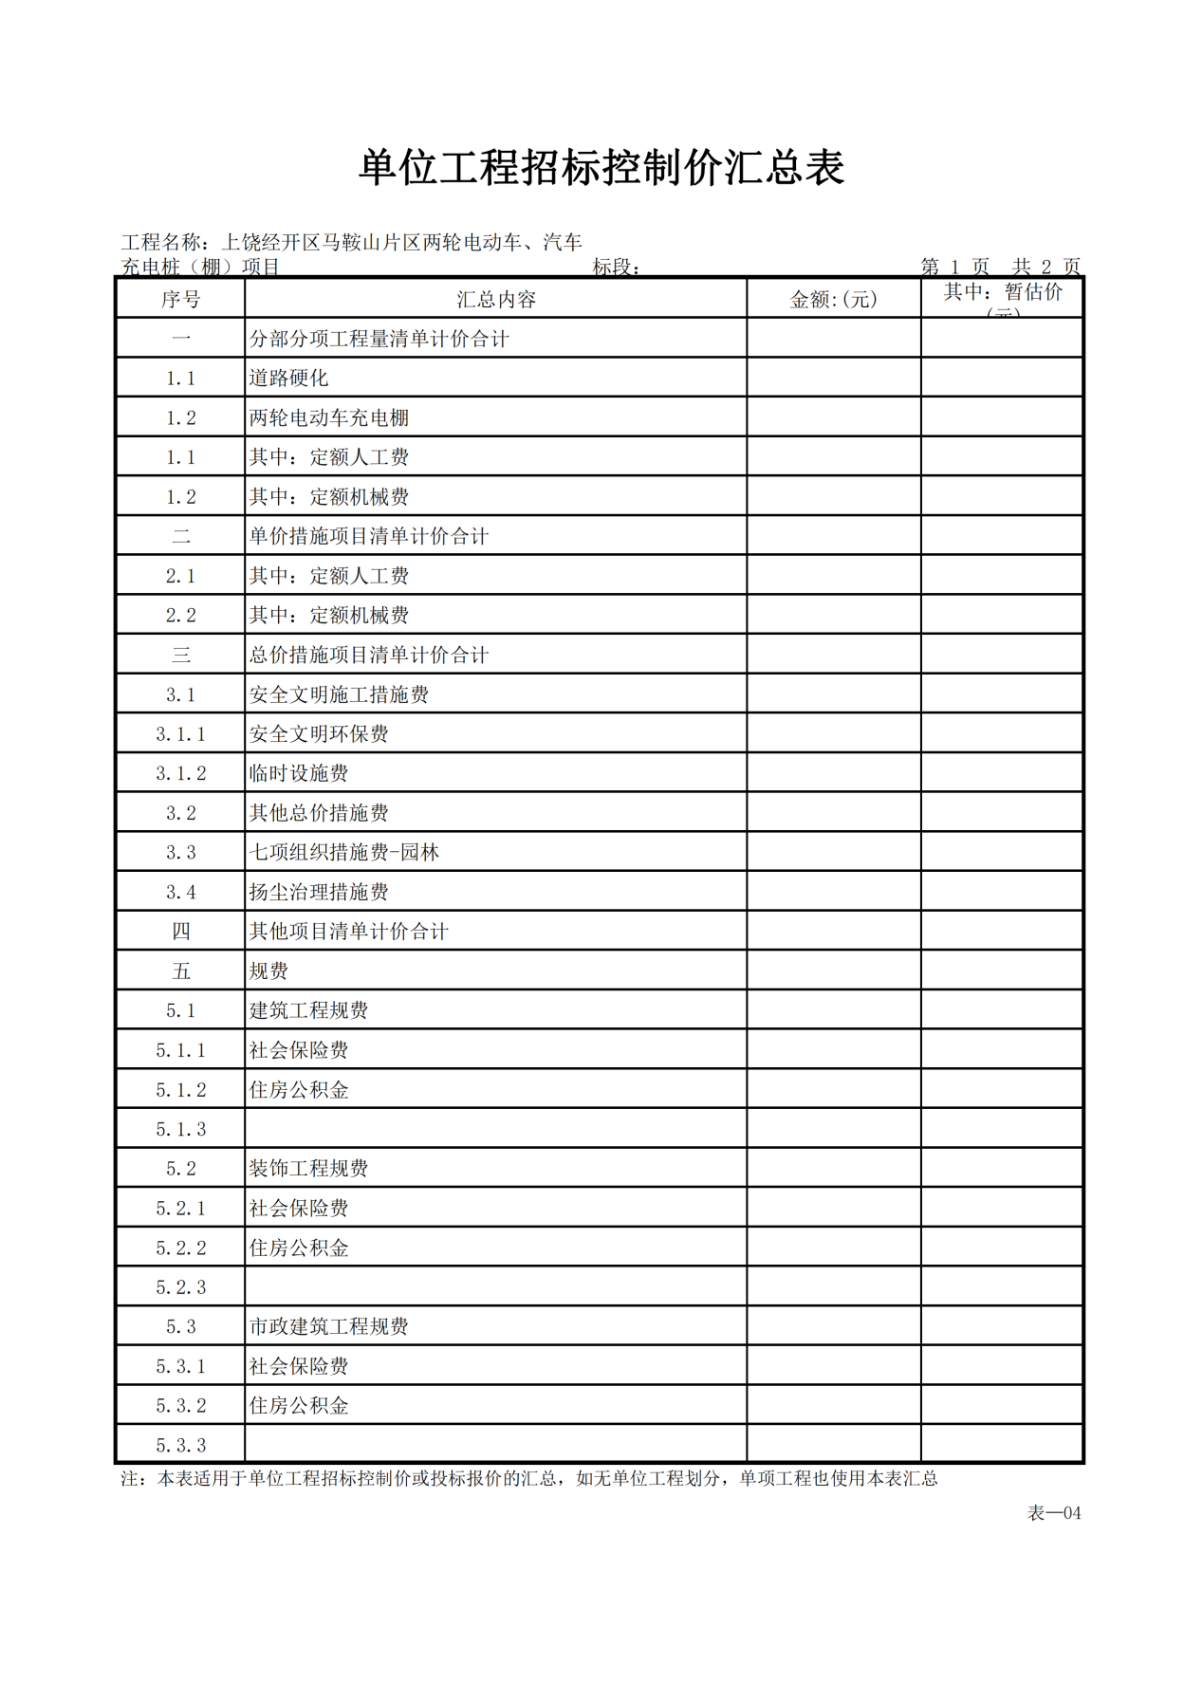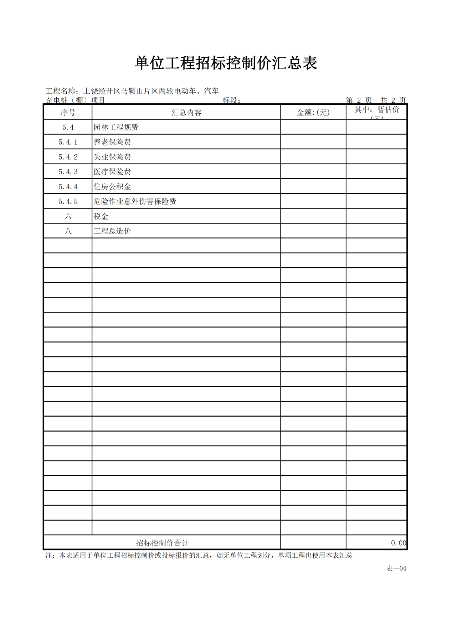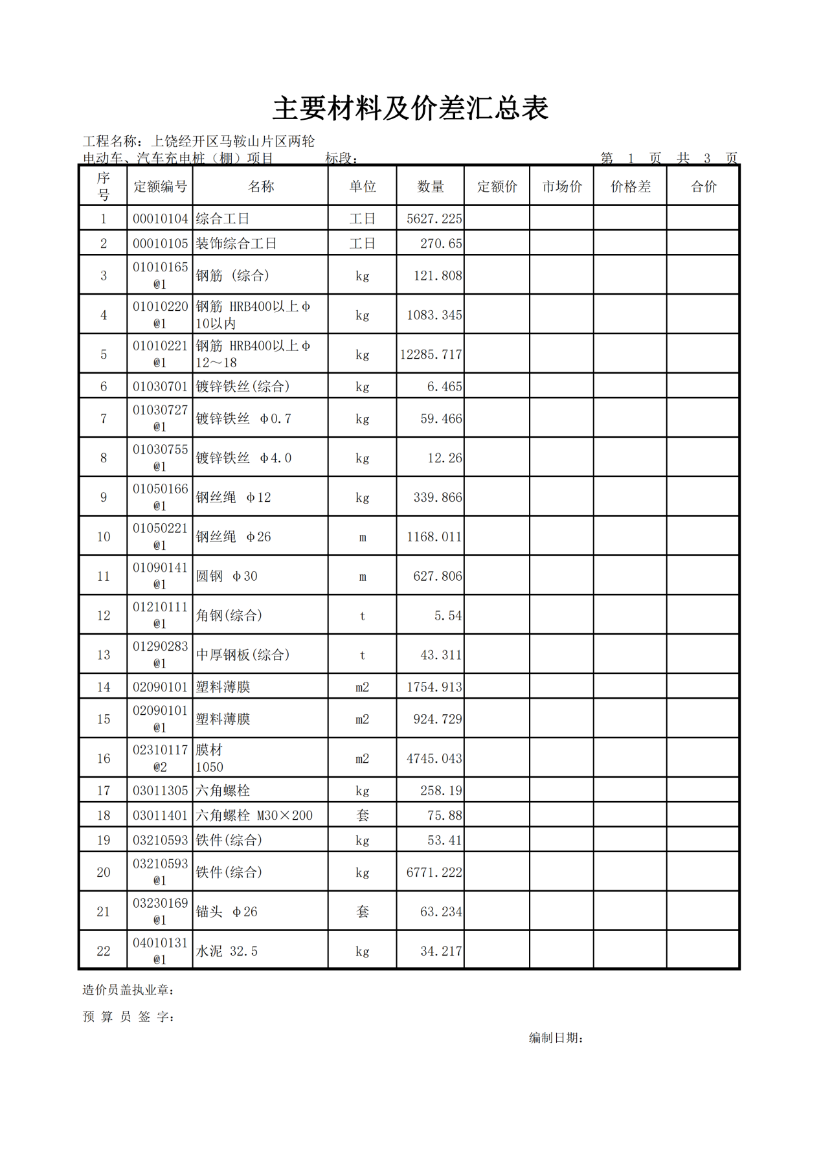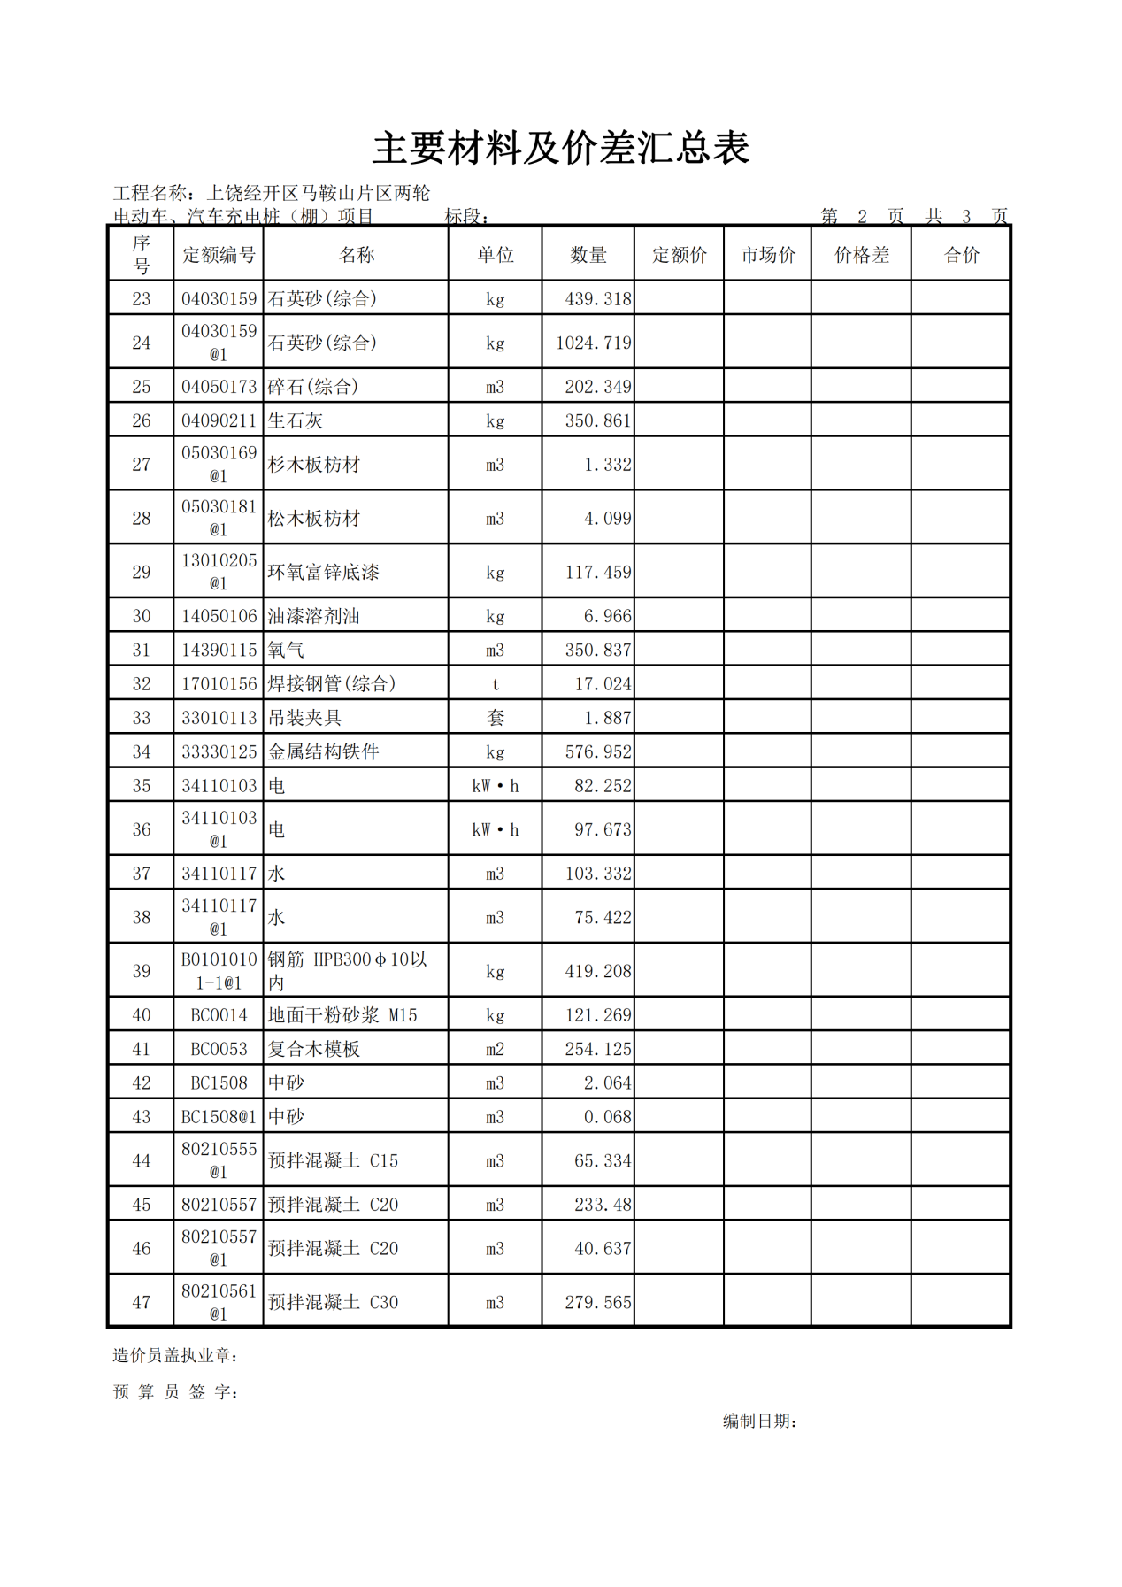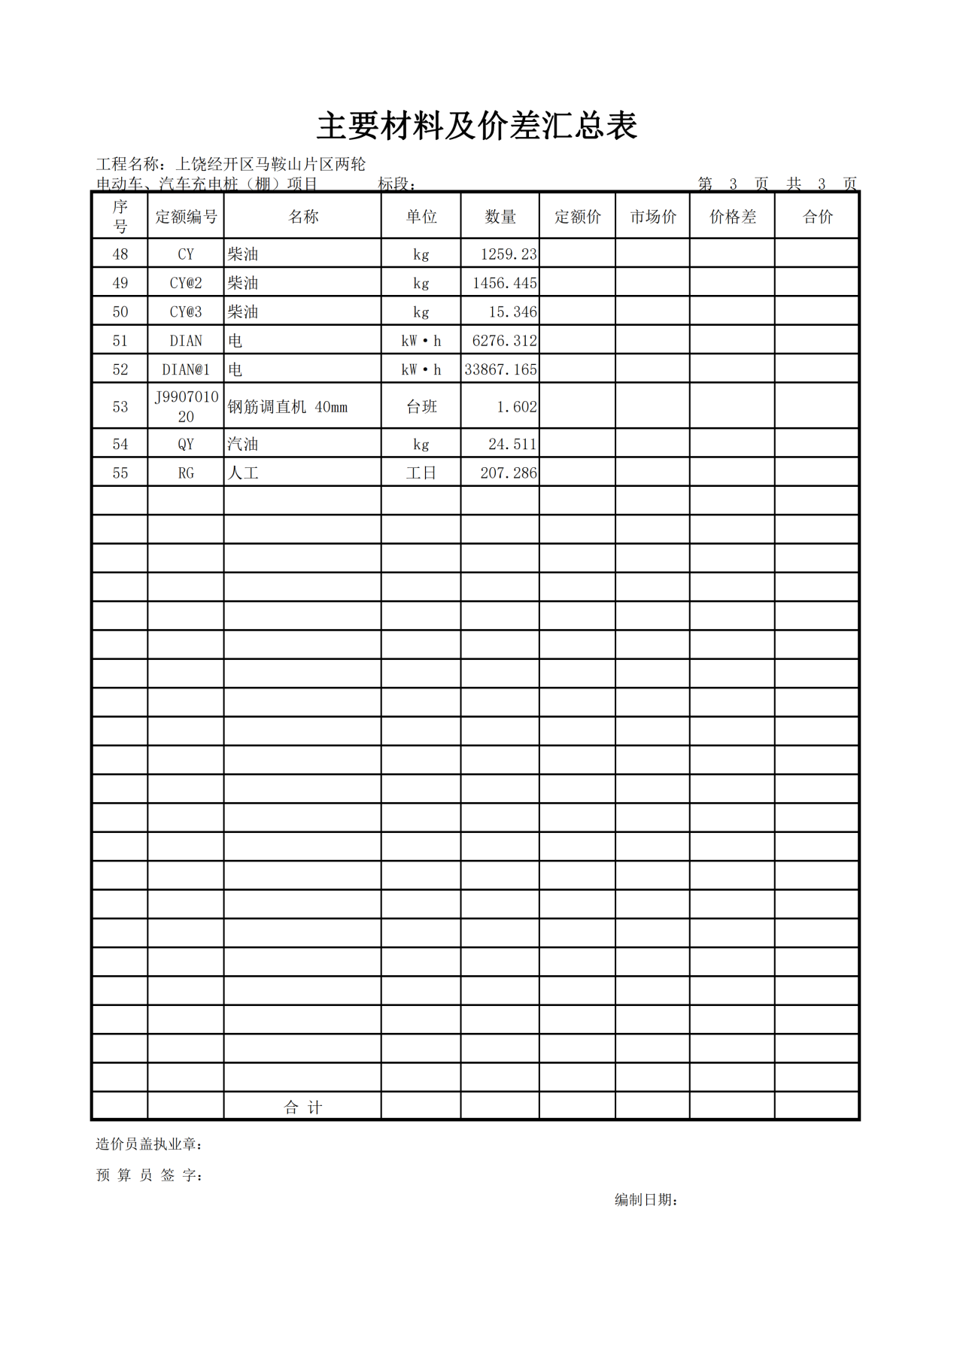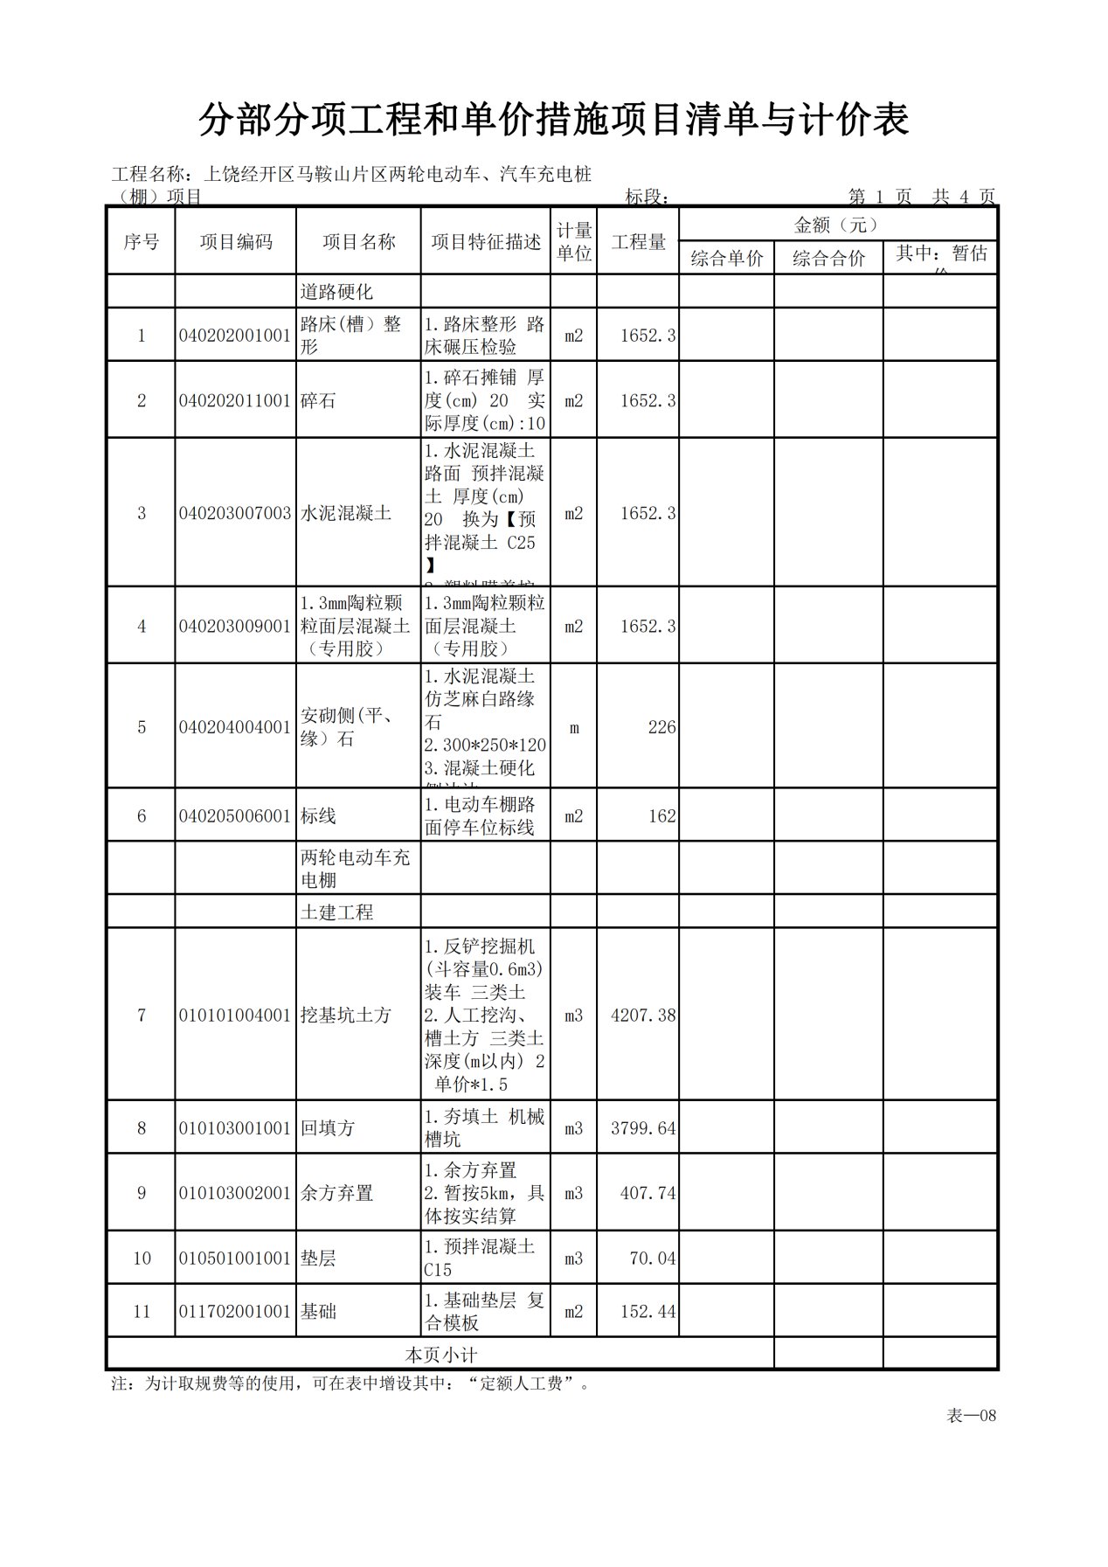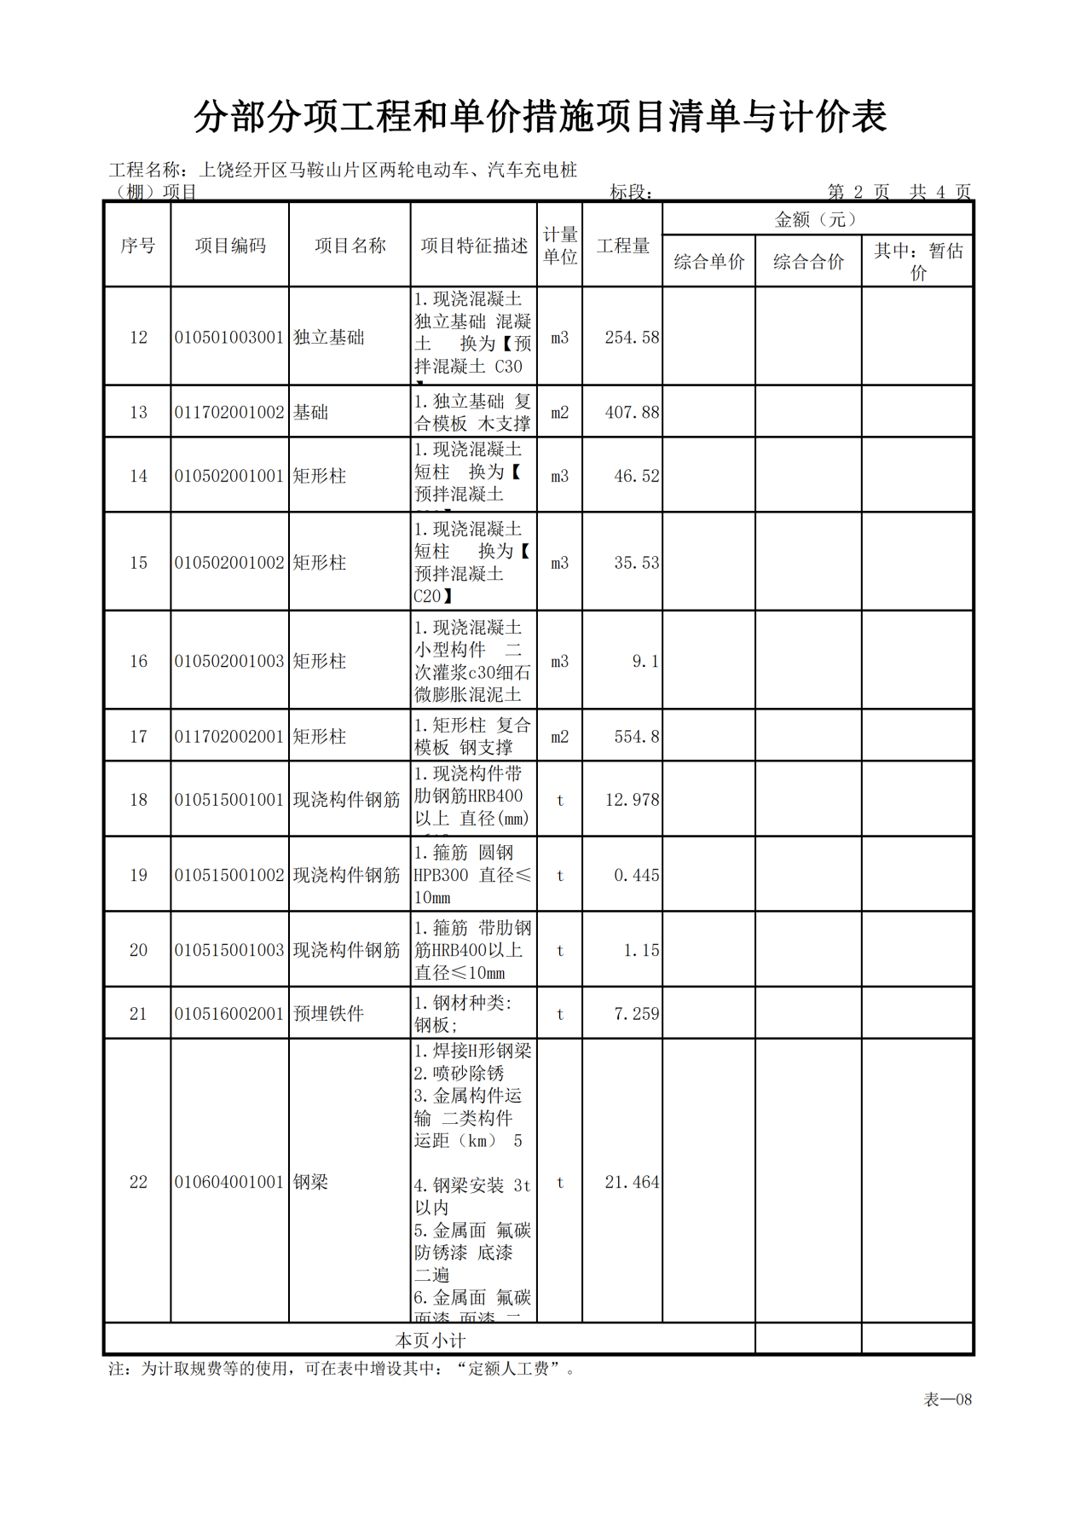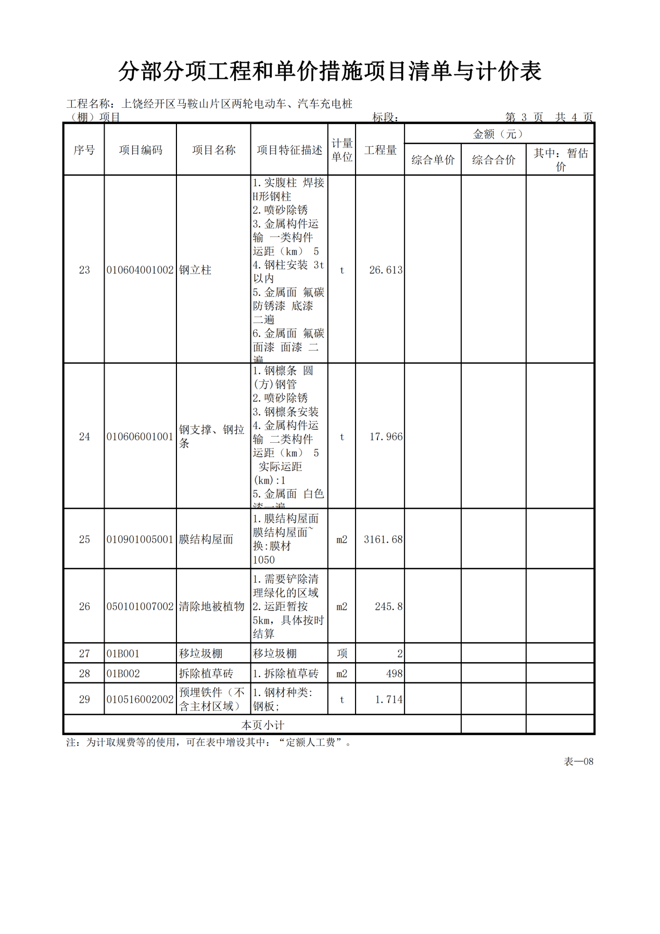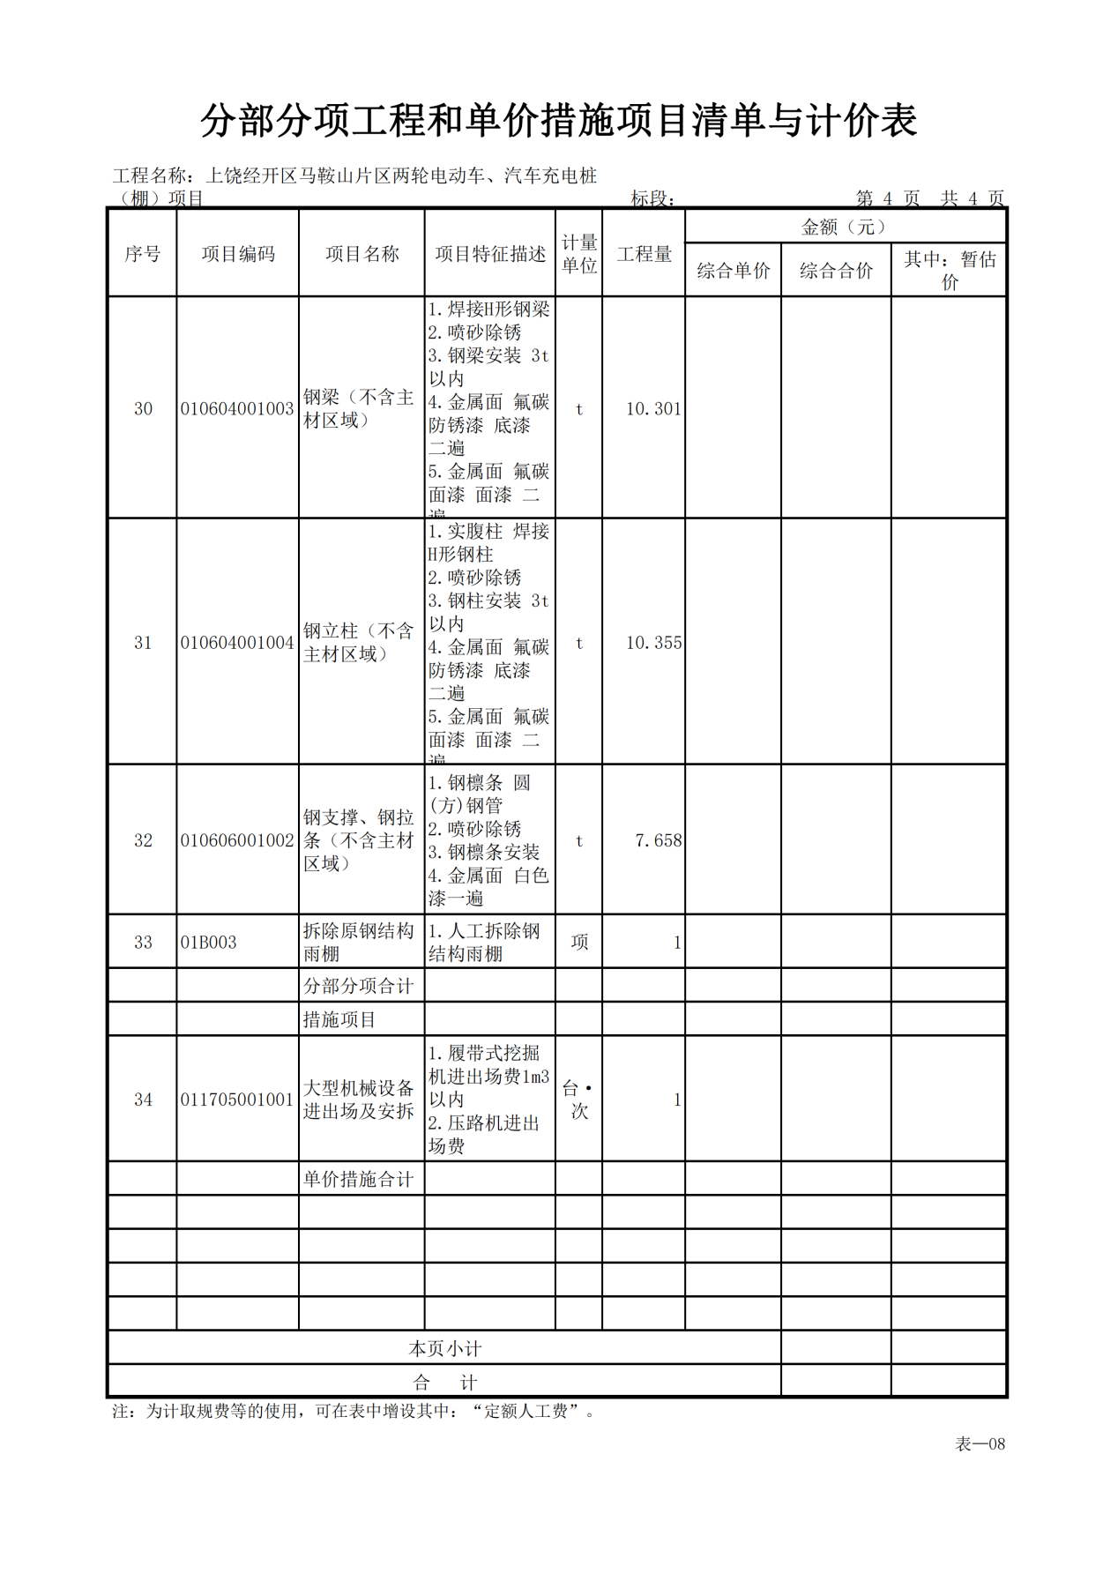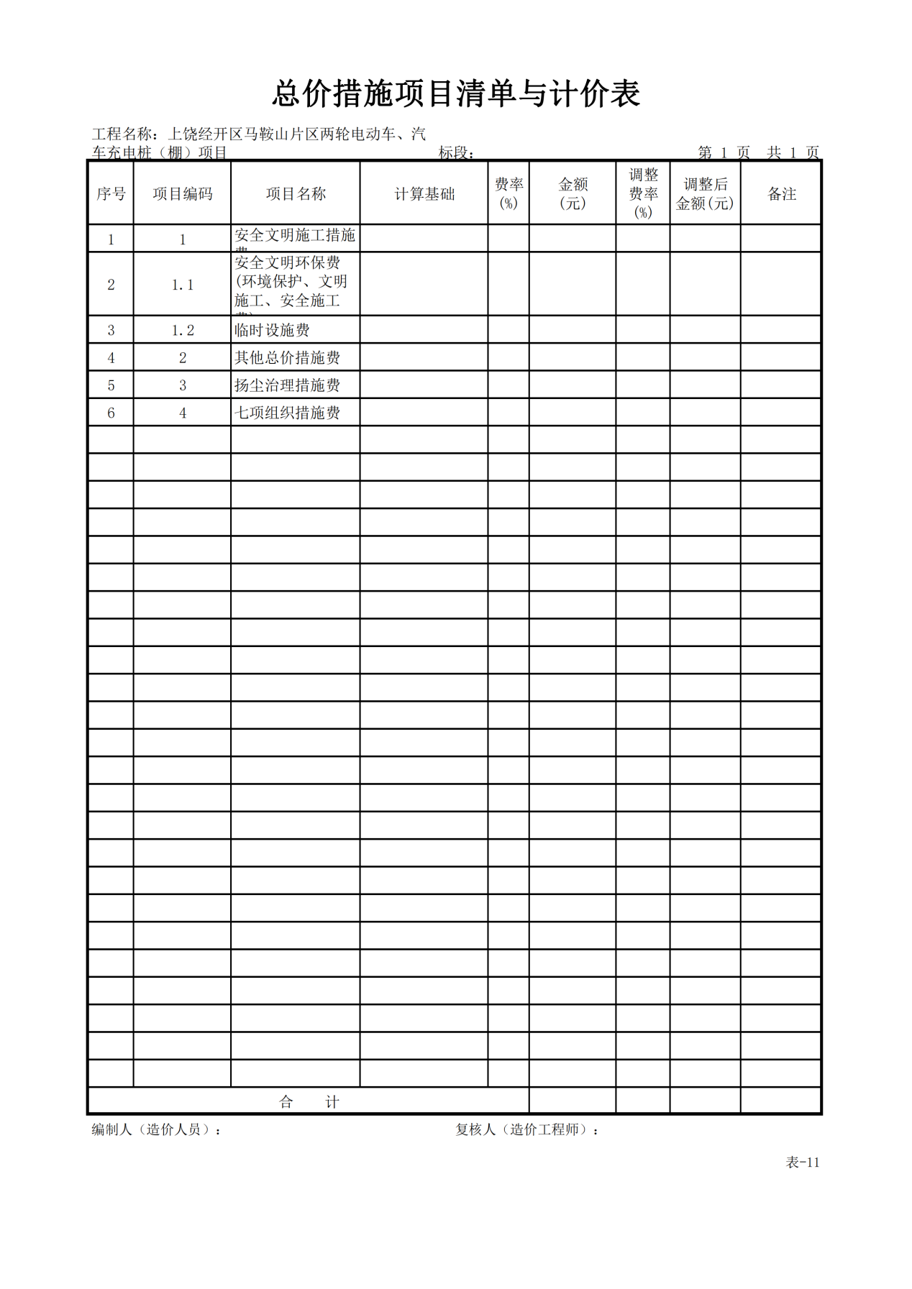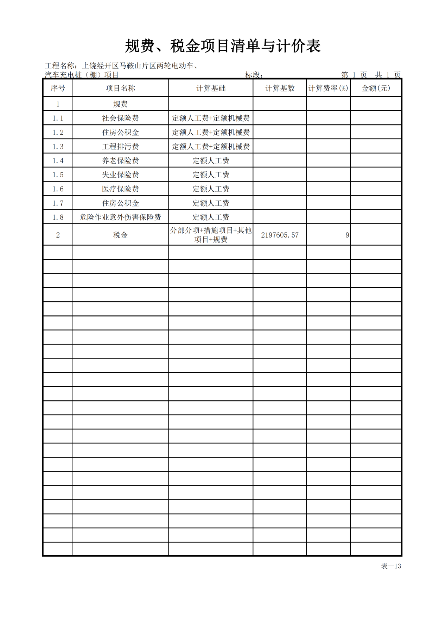

二、商务条款
（一）服务地点：上饶经济技术开发区。
（二）服务期限：自合同签订之日起至本项目结束为止。
（三）付款方式：项目竣工验收前，支付金额不超过合同价的80%；项目竣工验收合格并出具验收报告，支付金额不超过合同价的90%，项目二审结束并出具二审报告后支付至结算价款的97%工程款，剩余3%在质保期满后(质保期为竣工验收后一年)两个月内一次性支付，每次付款前乙方应开具合法、有效、完整、准确的增值税专用发票至甲方。
（四）质保期：质保期为竣工验收后一年。
（五）项目完成期限：20天。
（六）服务质量要求及违约责任：
1.成交供应商所提供的服务必须符合国家相关规定标准，否则采购人有权拒绝，因此产生的一切经济损失由成交供应商承担。
2.成交供应商无正当理由不承担本项目约定的委托事项或者违反本项目规定义务，采购人有权要求成交供应商退还部分或者全部费用。
3.采购人无正当理由不支付费用或者无故终止合同， 成交供应商已收的费用不予退还。
（七）其它要求：
1.成交供应商在服务期内存在以下情况，采购人有权终止服务并更换供应商，且不再对其进行业务委托：
①在响应中有故意隐瞒与响应文件中不符的重大事实的。
②未经批准将所中标业务再转包或分包给其它供应商的。
③被国家有关部门予以处罚的。
④在为本项目服务工作中与企业串通、违反职业道德的。
⑤未能保证服务质量的。
⑥严重违反保密承诺的。
2.供应商应该认真咨询、实地勘察，了解标的现状，并仔细阅读本次采购所提供的相关资料及特别规定。供应商参加投标，即表明供应商对标的的情况和特别规定的认可，投标成功后不得以未咨询或对标的不了解而提出异议或反悔。
3.供应商应保证其提供的服务不违反关法律、行政法规的规定。
4.成交供应商在履行合同期间，应对成交供应商（或其雇佣人员）的疏忽、故意或过失而造成采购人的直接或间接损失、第三者的财产损失及安全责任事故等负责，并承担相应费用。
5.其他未尽事宜可在合同中约定
注：以上采购需求、商务条款为必须满足项，否则作无效响应处理。
- 评分细则
24、评分方法:综合评分法（总分100分），评分细则（计分办法保留两位小数，四舍五入）
24.1 计分细则如下：
评标委员会应当按照招标文件中规定的评标方法和标准，对符合性审查合格的投标文件进行商务和技术评估，综合比较与评价。评标委员会应当按照招标文件中规定的评标方法和标准，对符合性审查合格的投标文件进行商务和技术评估，综合比较与评价。
细则  项目 | 分值细则 | 分值
价格评分（60分） | 1、价格分采用低价优先法计算、即满足招标文件要求且投标折扣最低的投标报价为评标基准价、其价格分为满分。其他投标人的价格分统一按照下列公式计算∶投标报价得分=（评标基准折扣/投标折扣）×60，计算价格分数时四舍五入取小数点后两位。  2、若投标人投标价格超出采购预算，则该投标人被视为无效投标。  3、投标人应结合实际情况合理进行报价，如评标委员会认为投标人报价明显低于其他通过符合性审查投标人的报价，有可能影响产品质量或者不能诚信履约，应当要求其在现场合理时间内提供书面说明，必要时提供相关证明材料，投标人不能证明其报价合理的，评标委员会应当将其作为无效投标处理。 | 60分
技术评分  （20分） | 1.投标人全部满足“第五章 采购需求及商务条款 一、采购需求”，有任意一项不满足或负偏离的作无效投标处理。  评审依据：投标文件中提供服务响应/偏离表。文件另有约定的从其约定。
技术评分  （20分） | 2.施工组织方案  投标人提供施工组织方案包括：  ①施工组织架构；  ②劳动力配备计划；  ③劳动保障措施；  方案包含以上3点且内容详实、描述清晰完整、合理、可行性高的得分6分；方案包含以上3点，内容基本详实、描述基本完整、合理、具备可行性的得4分；方案包含以上3点但内容简单、描述不够清晰完整、合理性可行性低的得分2分；方案未完全包含以上3点不得分。  评审依据：根据供应商提供的施工组织方案加盖供应商公章进行评分，未提供不得分。 | 6分
技术评分  （20分） | 3.文明保障措施方案  投标人提供文明保障措施方案包括：  ①文明施工制度及措施  ②环境保护制度及措施  方案包含以上2点且内容详实、描述清晰完整、合理、可行性高的得分6分；方案包含以上2点，内容基本详实、描述基本完整、合理、具备可行性的得4分；方案包含以上2点但内容简单、描述不够清晰完整、合理性可行性低的得分2分；方案未完全包含以上2点不得分。  评审依据：根据供应商提供的文明保障措施方案加盖供应商公章进行评分，未提供不得分。 | 6分
技术评分  （20分） | 4.拟派施工团队具有：施工员、安全员、质量员、材料员、标准员、机械员、劳务员、资料员的，全部满足得8分，每少一项扣1分。  评审依据：投标文件中提供有效的岗位证书，劳动合同，拟派人员在本单位缴纳开标前（不含开标当月）近3个月内任意一个月的社保证明复印件。 | 8分
商务评分  （20分） | 1.投标人全部满足“第五章 采购需求及商务条款 一、商务条款”，有任意一项不满足或负偏离的作无效投标处理。  评分依据：投标文件中提供商务条款响应/偏离表。文件另有约定的从其约定。
商务评分  （20分） | 2.业绩  投标人2021年6月1日至开标当日，承担过含有钢架结构的类似劳务业绩，每提供一份得2.5分，最高得10分。  评审依据：投标文件中提供中标通知书(或成交通知书)、合同（提供相关材料，证明实施过类似含有钢结构的服务内容）复印件及结算发票（发票可为部分结算金额）复印件加盖投标人公章，并提供原件现场查验，未提供不得分。 | 10分
商务评分  （20分） | 3.售后服务：  投标人承诺接到采购人故障通知后 3 小时内响应， 12 小时内解决售后 问题的得 5 分；投标人能在 2 小时内响应，8 小时内解决售后问题的得 10 分。  评审依据：提供售后服务承诺并加盖公章，未提供不得分。 | 10 分

注：投标人所提供的所有技术资料、证明文件必须真实有效，开标结束后采购单位有权对中标人所提供的所有资料进行核实。如有虚假应标行为，取消其中标资格、不予退回保证金，并按相关规定上报监管部门处理。

